Enlace: http://www.nacion.com/2011-11-23/AldeaGlobal/nuevo-libro-aclara-dudas-sobre-gramatica-y-ortografia.aspx

Hoy se presenta ‘Manual del español moderno’

Nuevo libro aclara dudas sobre gramática y ortografía

Compendio de normas y ejemplos sobre el uso correcto del español

Toma en cuenta los cambios más recientes propuestos por la Real Academia

Andrea Solano B. ansolano@nacion.com -- 23/11/2011
Hace unos años, los profesores les enseñaban a los jóvenes en el colegio que la palabra “solo” llevaba tilde cuando su significado era sinónimo de “solamente”. Pero las reglas ortográficas actuales dictan que “solo” ya no se tilda en ninguna de sus acepciones.
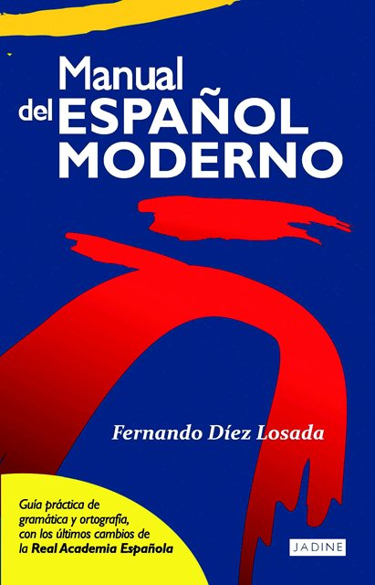

Como cualquier lengua, el español sufre transformaciones constantemente que llevan a los expertos en el idioma a revisar las normas que lo rigen.
En su libro Manual del español moderno, el filólogo Fernando Díez Losada desarrolla una serie de normas, recomendaciones y ejemplos sobre el uso adecuado de la lengua de Cervantes.
La obra se presenta hoy, a las 6:30 p. m., en la Librería Internacional ubicada en plaza Antares (rotonda de la Bandera, al costado del BAC San José), en Mercedes de Montes de Oca.
La presentación estará a cargo del periodista Édgar Espinoza.
Laberintos del idioma. Según explicó Díez, la obra pretende –de una manera sencilla y amena– aclarar las interrogantes más frecuentes entre las personas que hablan español y, ¿por qué no? servir de guía para los que quieren aprender esta lengua.
“El Manual está dirigido a un público muy amplio como estudiantes de secundaria y universidad, docentes, periodistas o todas esas personas que tienen dudas sobre gramática, ortografía y quieren mejorar la forma en que escriben”, explicó Díez, autor de la columna “La tribuna del idioma”, que se publica en La Nación.
El filólogo destacó que el Manual toma como punto de partida los cambios más recientes planteados en la Gramática y la Ortografía de la Real Academia Española, publicadas en diciembre del 2009 y diciembre del 2010, respectivamente.
“Afortunadamente, ha habido una apertura por parte de la Real Academia Española para enriquecer el español estándar con los aportes de todos los países en que se habla esta lengua y nos solo España. Ahora se toma en cuenta el español de América Latina, Estados Unidos y Filipinas”, dijo.
En 100 páginas, la obra busca despejar las dudas de los hispanohablantes y está estructurado en tres grandes secciones.
La primera es un compendio de normas gramaticales básicas como las tildes, las mayúsculas y la puntuación.
La segunda se refiere a la morfología y sintaxis (el artículo, el verbo, el sustantivo, la partícula “que”, el adjetivo, la preposición, las redundancias, el pronombre, la concordancia).
La tercera incluye un léxico de trabas del español moderno; por ejemplo, nombres de países, capitales y respectivos gentilicios.
La obra la publicó la Editorial Jadine y está a la venta en la Librería Internacional.

Texto de consulta
Título: Manual del español moderno
Autor: Fernando Díez Losada
Editorial: Jadine
Páginas: 100
Precio: ¢4.900
A la venta en: Librería Internacional

